Compréhension & Fondamentaux

Data Analyst Junior
Sprint : Statistiques Fondamentales & Applications Métier
Mars 2026

1. PRINCIPAUX CONCEPTS STATISTIQUES

1.1 Statistiques Descriptives
Définition générale : Les statistiques descriptives permettent de résumer, organiser et décrire les caractéristiques essentielles d'un jeu de données, sans faire d'inférence sur une population plus large.

MOYENNE (Mean)
Définition précise : Somme de toutes les valeurs divisée par le nombre d'observations. C'est le centre de gravité de la distribution.
Formule : x̄ = (x₁ + x₂ + ... + xₙ) / n = Σxᵢ / n
Propriétés :
- Sensible aux valeurs extrêmes (outliers)
- Peut ne pas appartenir à l'ensemble des valeurs (ex : 2,4 enfants)
- Utilisée quand la distribution est symétrique
Exemple santé : Espérances de vie de 5 pays : 65, 72, 75, 78, 80 ans → Moyenne = (65+72+75+78+80)/5 = 74 ans
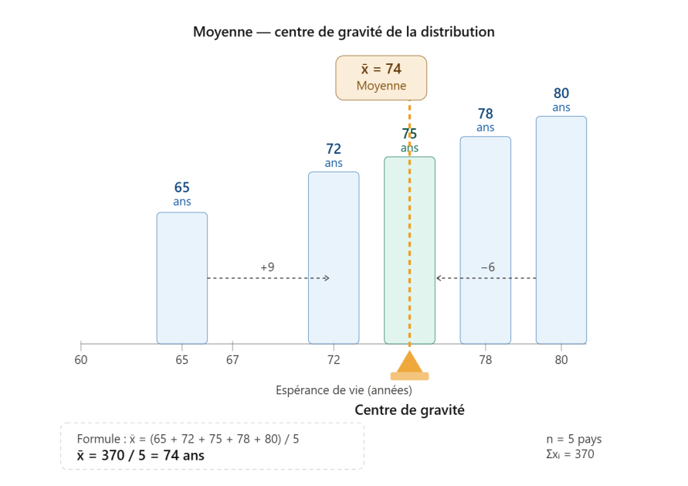

MÉDIANE (Median)
Définition précise : Valeur qui divise la distribution ordonnée en deux parties égales. 50% des observations sont inférieures, 50% sont supérieures.
Calcul :
- Si n est impair → valeur au rang (n+1)/2
- Si n est pair → moyenne des valeurs aux rangs n/2 et (n/2)+1
Propriétés :
- Robuste aux outliers (valeur extrême ne l'affecte pas)
- Préférable pour les distributions asymétriques
- Utilisée pour revenus, dépenses de santé, temps d'attente
Exemple santé : Dépenses de santé (% PIB) triées : 3%, 4%, 5%, 7%, 15% → Médiane = 5% (bien plus représentative que la moyenne = 6,8% tirée par le 15%)

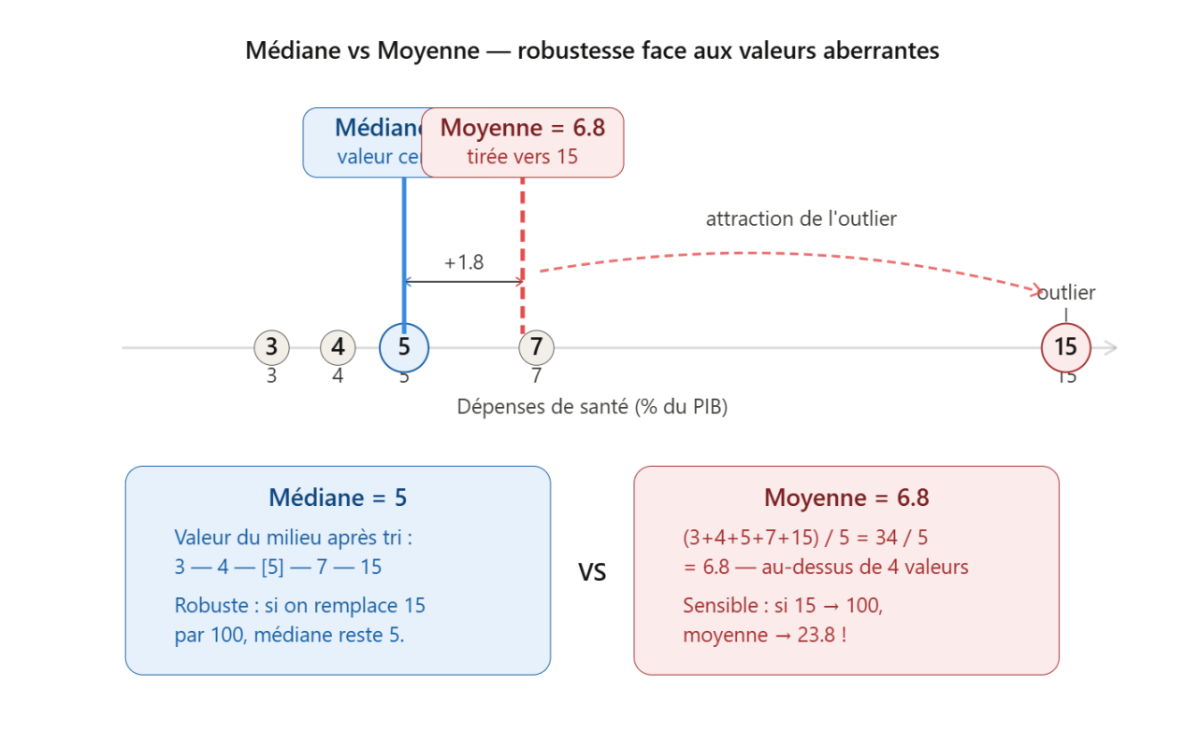

VARIANCE & ÉCART-TYPE
Variance (σ²) : Moyenne des carrés des écarts à la moyenne. Mesure l'étalement global de la distribution.
Formules :
- Population : σ² = Σ(xᵢ - μ)² / N
- Échantillon : s² = Σ(xᵢ - x̄)² / (n-1) ← correction de Bessel (évite sous-estimation)
Écart-type (σ ou s) : Racine carrée de la variance. Exprimé dans la même unité que les données → directement interprétable.
σ = √[Σ(xᵢ - μ)² / N]
Exemple santé : Espérance de vie mondiale : μ = 72 ans, σ = 7 ans → La plupart des pays se situent entre 65 et 79 ans (μ ± σ)
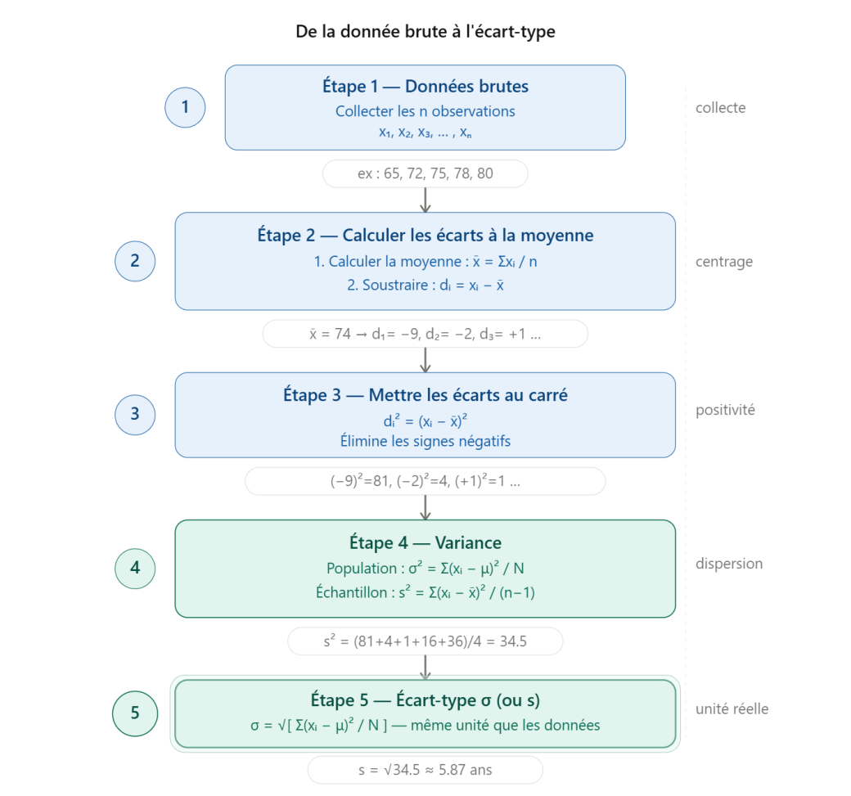

HISTOGRAMME
Définition : Représentation graphique de la distribution d'une variable continue par intervalles (classes). L'axe X = valeurs, l'axe Y = fréquences.
Ce qu'il révèle :
- Forme (symétrique, asymétrique droite/gauche)
- Unimodale vs bimodale
- Présence d'outliers
- Concentration des données
Exemple santé : Histogramme des dépenses de santé (% PIB) de 194 pays → Distribution asymétrique droite avec la majorité entre 3-8%, et une longue queue vers les USA (17%)
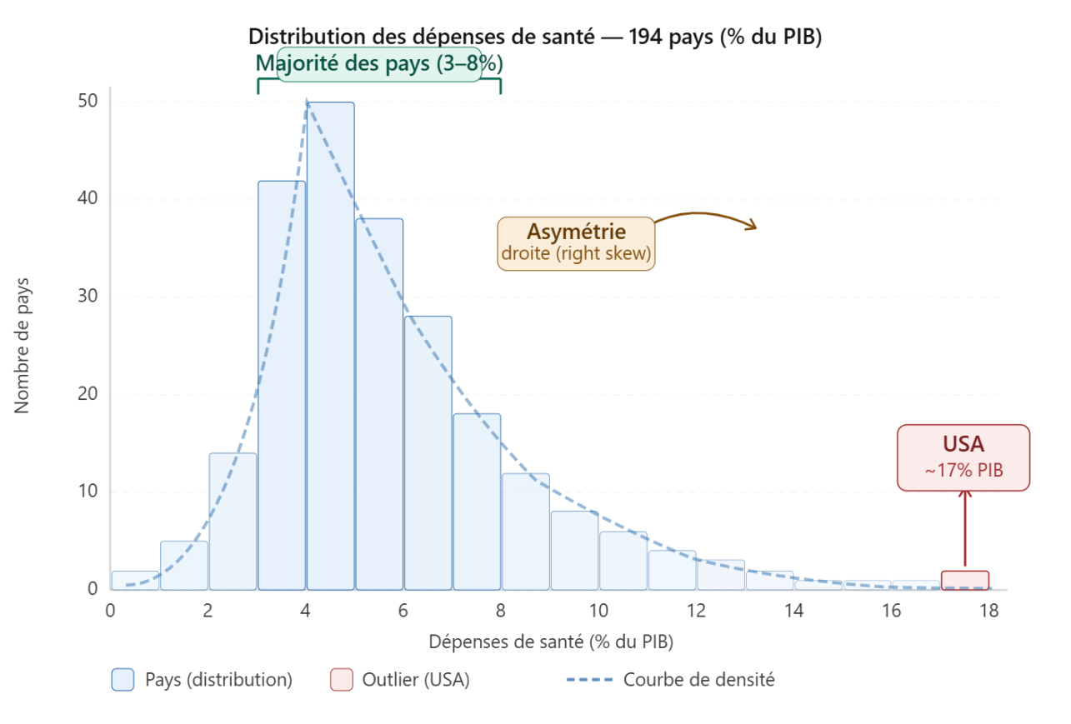

BOXPLOT (Boîte à moustaches)
Définition : Représentation graphique synthétisant 5 statistiques clés d'une distribution.
Les 5 éléments :
Élément | Statistique
Moustache inférieure | Min ou Q1 − 1.5×IQR
Bas de la boîte | Q1 (25e percentile)
Trait médian | Médiane (Q2)
Haut de la boîte | Q3 (75e percentile)
Moustache supérieure | Max ou Q3 + 1.5×IQR
Points isolés | Outliers
IQR = Q3 − Q1 (plage interquartile, mesure robuste de dispersion)
Exemple santé : Boxplot de l'espérance de vie par région OMS → permet de comparer instantanément les 6 régions et d'identifier les pays outliers
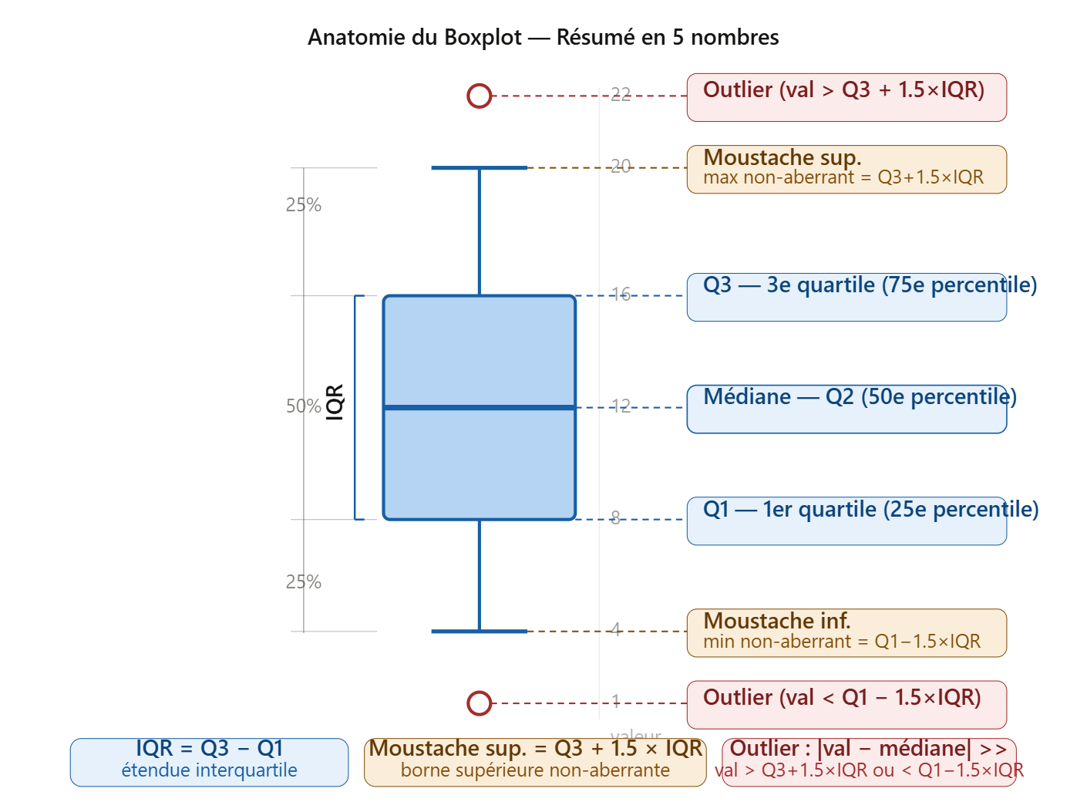

Population vs Échantillon

Définitions
Population (N) — Ensemble complet de tous les individus concernés par l'étude.
- Mesure associée : paramètre (μ, σ)
- Exemple : tous les électeurs français (N ≈ 49 millions)
Échantillon (n) — Sous-ensemble représentatif extrait de la population.
- Mesure associée : statistique (x̄, s)
- Exemple : 1 000 personnes interrogées lors d'un sondage

Exemples
Contexte | Population (N) | Échantillon (n)
Sondage politique | Tous les électeurs français (N ≈ 49M) | 1 000 personnes interrogées
Contrôle qualité | Toutes les pièces produites (N = ∞) | 1 pièce sur 100 prélevée
Étude médicale | Tous les patients diabétiques en France | 500 patients recrutés

❓ Pourquoi échantillonner ?
On ne peut pas toujours étudier toute la population car :
- Coût — Interroger des millions d'individus est trop coûteux
- Temps — Un recensement exhaustif serait trop long
- Population infinie — Ex : toutes les pièces futures d'une machine
- Tests destructifs — Ex : tester chaque ampoule jusqu'à extinction est impossible
- Inaccessibilité — Certains individus sont impossibles à atteindre

Conditions d'un bon échantillon
Condition | Description
Représentatif | Refléter la diversité de la population (âge, sexe, région…)
Aléatoire | Chaque individu a une chance non nulle d'être sélectionné
Taille suffisante | Plus n est grand, plus les estimations sont précises (loi des grands nombres)

Probabilités & Distributions Statistiques

Distribution de Bernoulli
La distribution de Bernoulli modélise une expérience à deux issues : succès (1) avec probabilité p, échec (0) avec probabilité (1−p). C'est la distribution la plus simple — un seul essai, deux résultats possibles.
Formule : P(X=1) = p | P(X=0) = 1−p | E[X] = p | Var(X) = p(1−p)
Paramètre unique : p ∈ ]0,1[ — la variance est maximale quand p = 0.5 (incertitude totale) et nulle quand p = 0 ou 1 (certitude absolue).
Exemple santé : Un patient développe-t-il une infection nosocomiale ? (1 = oui, p = 0.03 | 0 = non, p = 0.97). La Bernoulli est la brique de base de toutes les distributions discrètes.
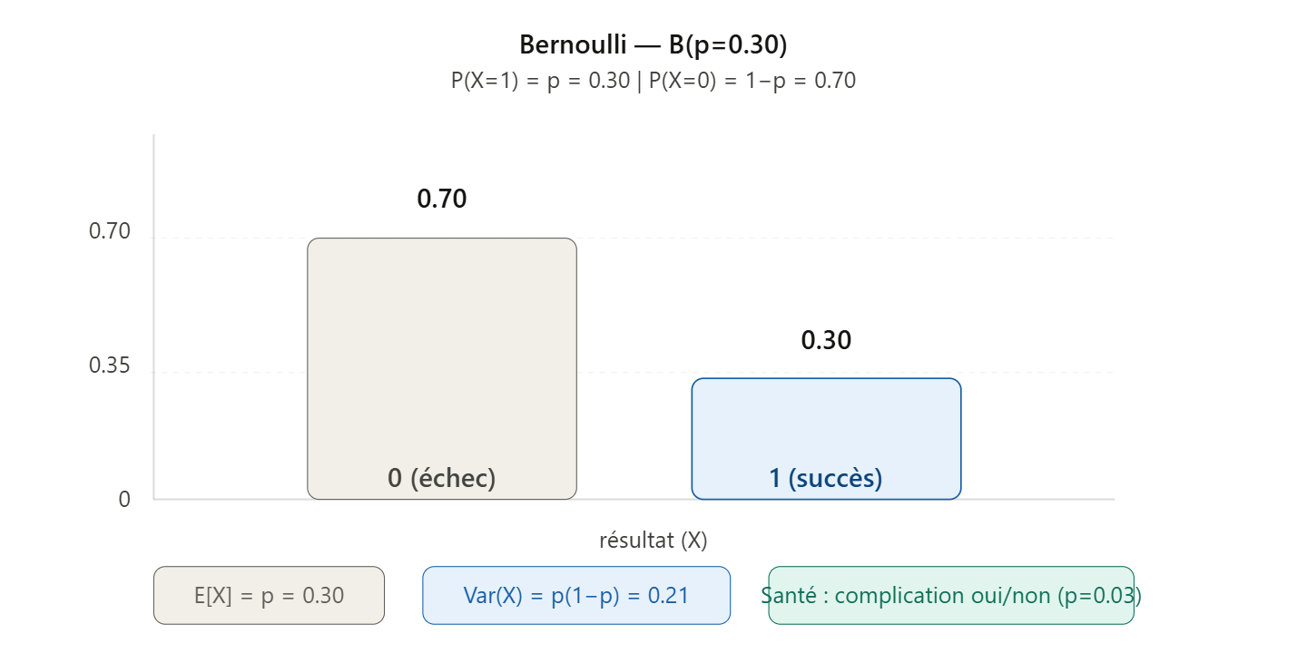

Distribution Binomiale
La distribution Binomiale compte le nombre de succès obtenus en répétant n fois une épreuve de Bernoulli indépendante, chacune avec la même probabilité p. C'est la généralisation directe de Bernoulli à plusieurs essais.
Formule : P(X=k) = C(n,k) × pᵏ × (1−p)^(n−k) | E[X] = np | Var(X) = np(1−p)
Conditions : n essais fixés, indépendants, même probabilité p, deux issues par essai.
Comportement : symétrique si p = 0.5 ; asymétrique droite si p < 0.5 ; converge vers la Normale quand n est grand (TCL).
Exemple santé : Sur 200 patients traités (p = 0.08 d'effet secondaire), le nombre de cas attendus est E[X] = 200 × 0.08 = 16. La probabilité d'en observer exactement 20 se calcule avec la formule binomiale.


Distribution de Poisson
La distribution de Poisson modélise le nombre d'occurrences d'un événement rare dans un intervalle fixe (temps, espace), lorsque ces événements se produisent de façon indépendante à un taux moyen λ constant.
Formule : P(X=k) = (λᵏ × e^(−λ)) / k! | E[X] = Var(X) = λ
Signature : l'égalité moyenne = variance est le critère diagnostique de Poisson dans un dataset réel.
Conditions : événements rares et indépendants, taux λ constant, utilisée en pratique quand n > 30 et p < 0.05.
Exemple santé : Admissions aux urgences pédiatriques : λ = 3.5 patients/heure. P(aucune admission) = e^(−3.5) ≈ 3%. Ce modèle dimensionne les équipes de garde.
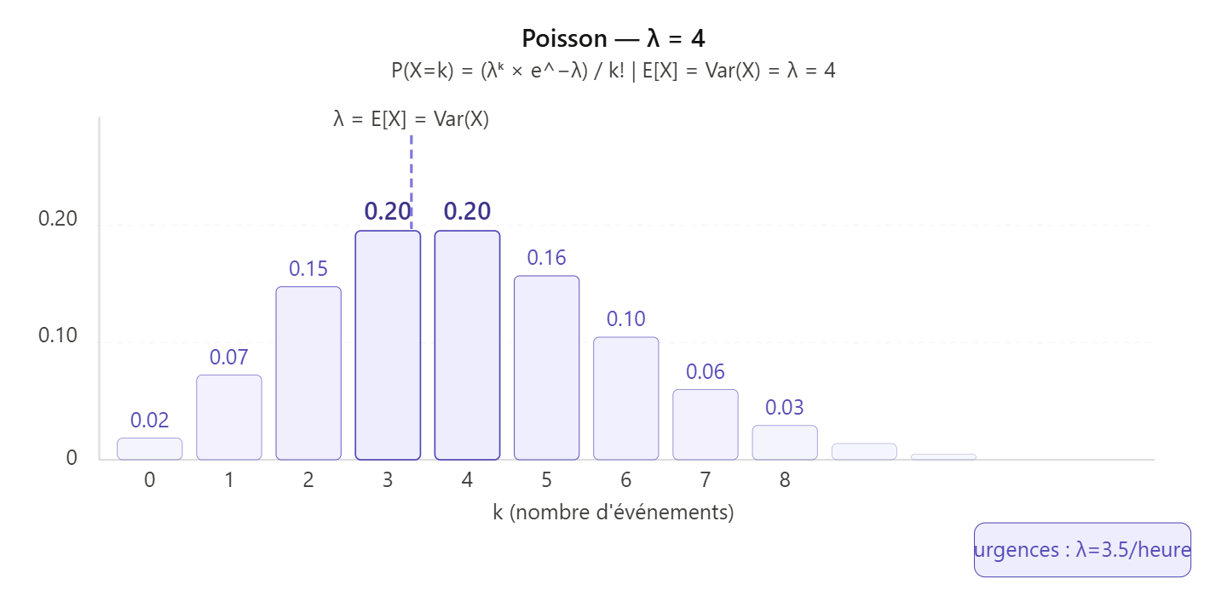

Distribution Normale (Gauss)
La distribution Normale est une courbe en cloche symétrique, entièrement définie par sa moyenne μ (centre) et son écart-type σ (étalement). C'est la distribution fondamentale en statistique inférentielle.
Formule : f(x) = [1/(σ√2π)] × e^[−(x−μ)²/(2σ²)] | E[X] = μ | Var(X) = σ²
Règle des 68–95–99.7 % : μ ± 1σ contient 68% des données | μ ± 2σ contient 95% | μ ± 3σ contient 99.7%.
Normalisation : Z = (X − μ) / σ ramène toute Normale à la loi standard N(0,1), permettant le calcul universel de probabilités.
Exemple santé : L'espérance de vie mondiale suit approximativement N(72, 7²). Un pays à 50 ans d'espérance de vie obtient Z = (50−72)/7 = −3.14 : cas statistiquement exceptionnel, à plus de 3σ de la moyenne mondiale.
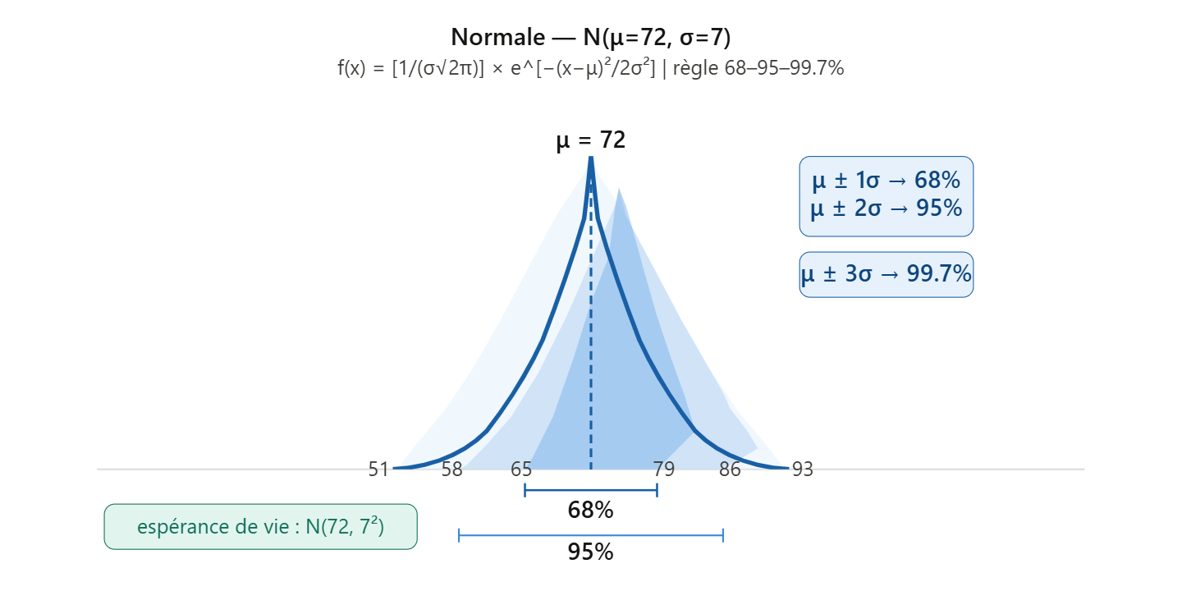

Distribution de Student (t)
La distribution de Student est symétrique en cloche comme la Normale, mais avec des queues plus épaisses reflétant l'incertitude supplémentaire due à l'estimation de σ à partir d'un petit échantillon. Elle dépend d'un paramètre : les degrés de liberté (ddl = n−1).
Formule : t = (x̄ − μ₀) / (s/√n) | E[X] = 0 | Var(X) = ddl/(ddl−2)
Convergence : plus ddl augmente, plus la distribution t se rapproche de N(0,1). À ddl ≥ 30, la différence est négligeable en pratique.
Règle d'usage : n < 30 et σ inconnu → loi de Student. n ≥ 30 → loi Normale acceptable même si σ est estimé.
Exemple santé : 15 pays d'une région ont x̄ = 67.2 ans d'espérance de vie et s = 5.8. Test contre μ₀ = 70 ans : t = (67.2−70)/(5.8/√15) = −1.87, ddl = 14, p = 0.042 < 0.05 → différence significative.
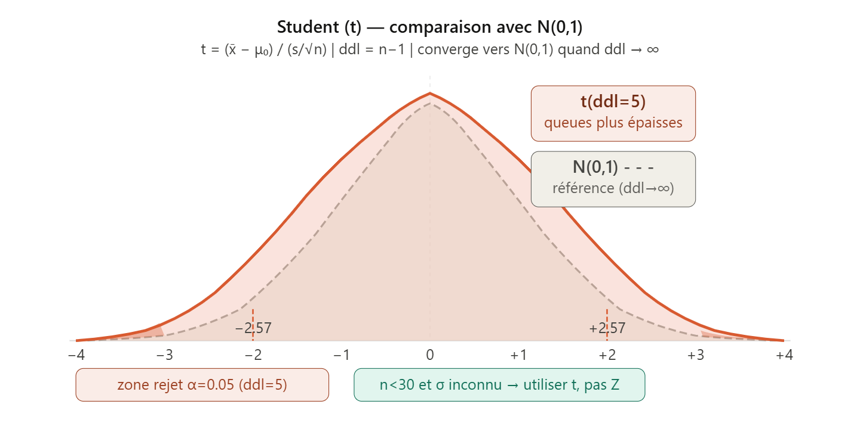

Distribution du Chi-deux (χ²)
La distribution du Chi-deux est asymétrique droite, définie sur les valeurs positives uniquement. Elle est générée par la somme des carrés de k variables normales standard indépendantes, et dépend du paramètre ddl. Son usage principal est le test d'indépendance entre variables catégorielles.
Formule : χ² = Σ[(Oᵢⱼ − Eᵢⱼ)²/Eᵢⱼ] | ddl = (lignes−1)×(colonnes−1) | E[X] = ddl | Var(X) = 2×ddl
Conditions : variables catégorielles, effectifs attendus ≥ 5 dans chaque cellule (règle de Cochran), observations indépendantes.
Comportement : très asymétrique à petit ddl, s'arrondit et se centre quand ddl augmente.
Exemple santé : Test du lien entre niveau de revenu d'un pays (faible/moyen/élevé) et type de couverture santé (public/mixte/privé). Tableau 3×3, ddl = 4, χ² calculé = 18.4, χ² critique = 9.49 → association significative confirmée (p = 0.001).
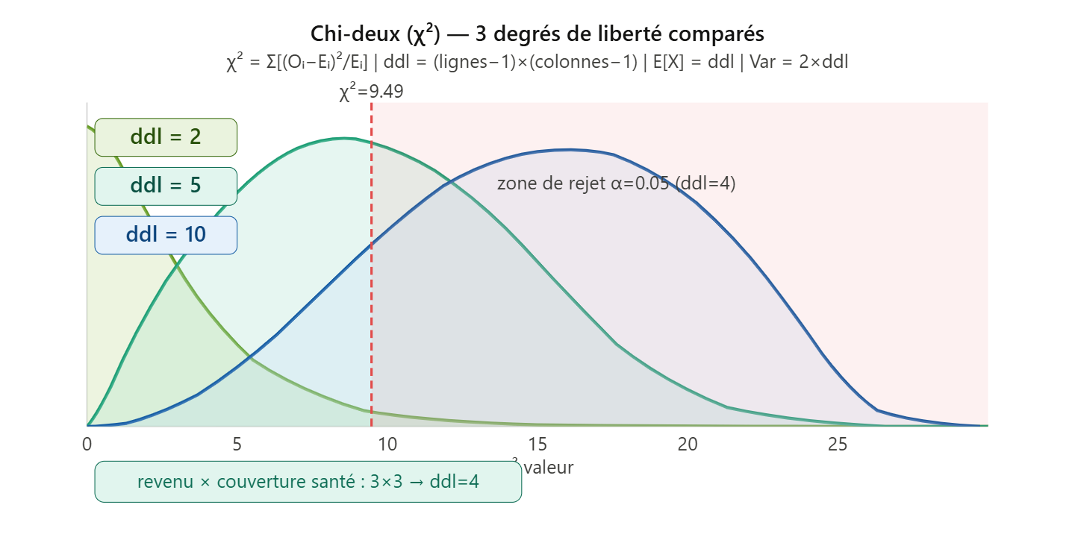

Théorème Central Limite (TCL)

Principe
Le TCL stipule que quelle que soit la distribution d'origine d'une variable X (même asymétrique, même discrète), la distribution des moyennes calculées sur des échantillons de taille n tend vers une loi Normale lorsque n devient suffisamment grand (n ≥ 30 en pratique).
Formulation : Si x̄ est la moyenne d'un échantillon de taille n tiré d'une population de moyenne μ et d'écart-type σ, alors :
x̄ ~ N(μ, σ²/n) quand n → ∞
L'erreur standard σ/√n mesure la précision de x̄ : plus n est grand, plus les moyennes sont concentrées autour de μ.

Ce que le TCL change concrètement
Sans le TCL, on ne pourrait utiliser les outils de la loi normale (intervalles de confiance, tests Z et t, p-values) que sur des données normalement distribuées — ce qui est rare en pratique. Avec le TCL, on peut les appliquer à n'importe quelle distribution dès que n ≥ 30, ce qui couvre la quasi-totalité des analyses réelles.

Importance en santé publique
Les dépenses de santé par pays suivent une distribution fortement asymétrique (queue droite, USA outlier). On ne peut pas directement appliquer un test Z sur cette distribution brute. Mais si on tire 1000 échantillons de 30 pays chacun et qu'on calcule leur moyenne, ces 1000 moyennes suivront une Normale — et on peut alors construire un intervalle de confiance valide sur la moyenne mondiale.
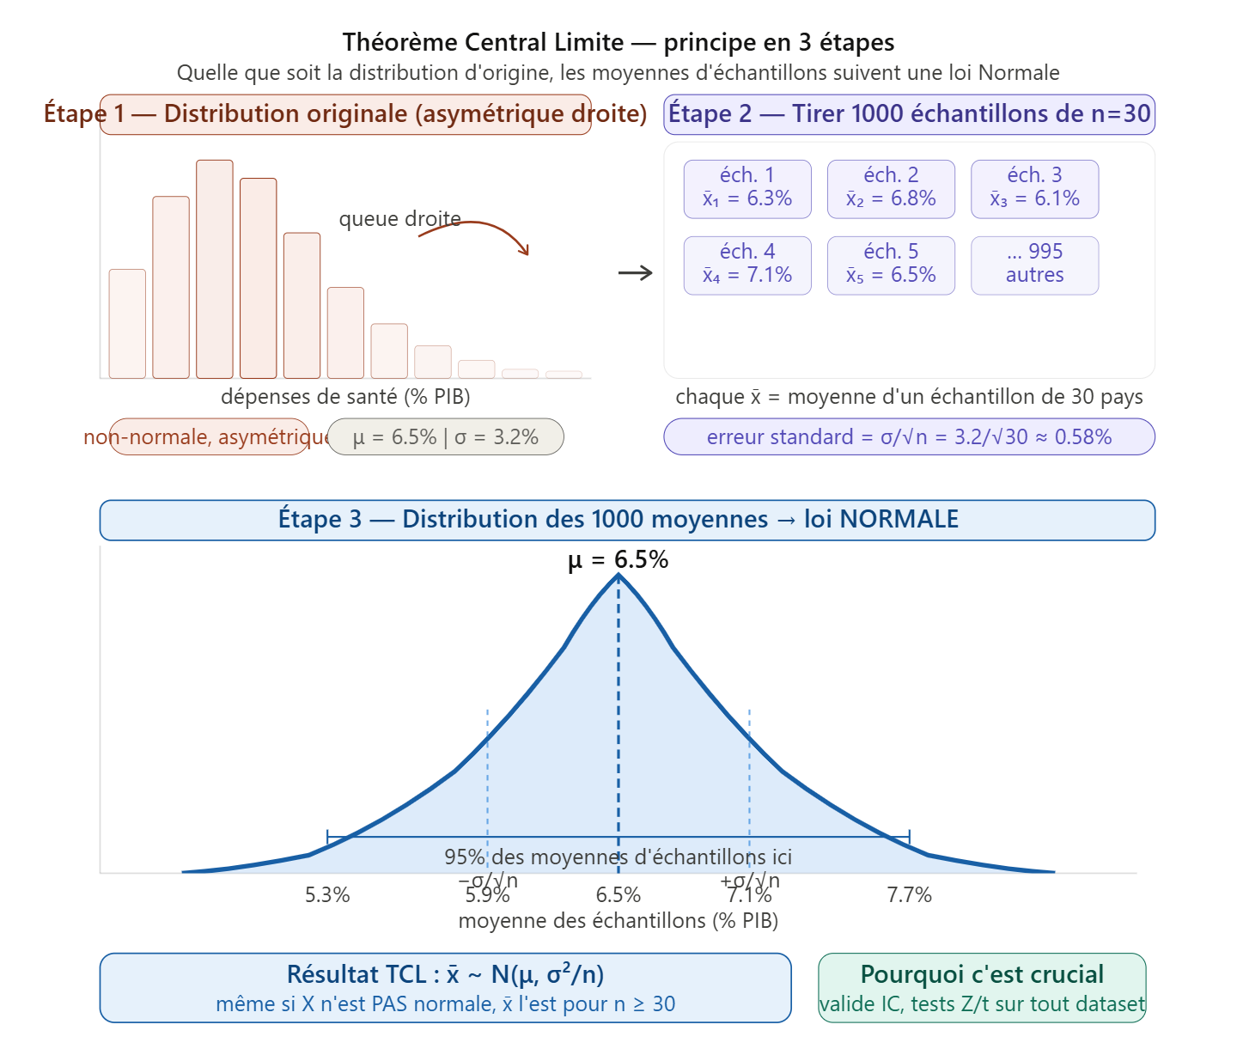
Le schéma illustre les 3 étapes du TCL :
Étape 1 — La distribution originale des dépenses de santé est asymétrique droite (non-normale) avec μ = 6.5% et σ = 3.2%.
Étape 2 — On tire 1000 échantillons de n = 30 pays chacun et on calcule la moyenne de chaque échantillon. L'erreur standard = σ/√n = 3.2/√30 ≈ 0.58% — les moyennes sont bien plus concentrées que les données brutes.
Étape 3 — Ces 1000 moyennes suivent une cloche parfaitement normale centrée sur μ = 6.5%, avec 95% des moyennes comprises entre 5.3% et 7.7%. C'est le TCL en action.
La conclusion clé : peu importe la forme de la distribution d'origine, dès que n ≥ 30, on peut utiliser tous les outils de la loi normale — intervalles de confiance, tests Z et t, p-values — ce qui rend le TCL indispensable en pratique quotidienne de data analyst.

